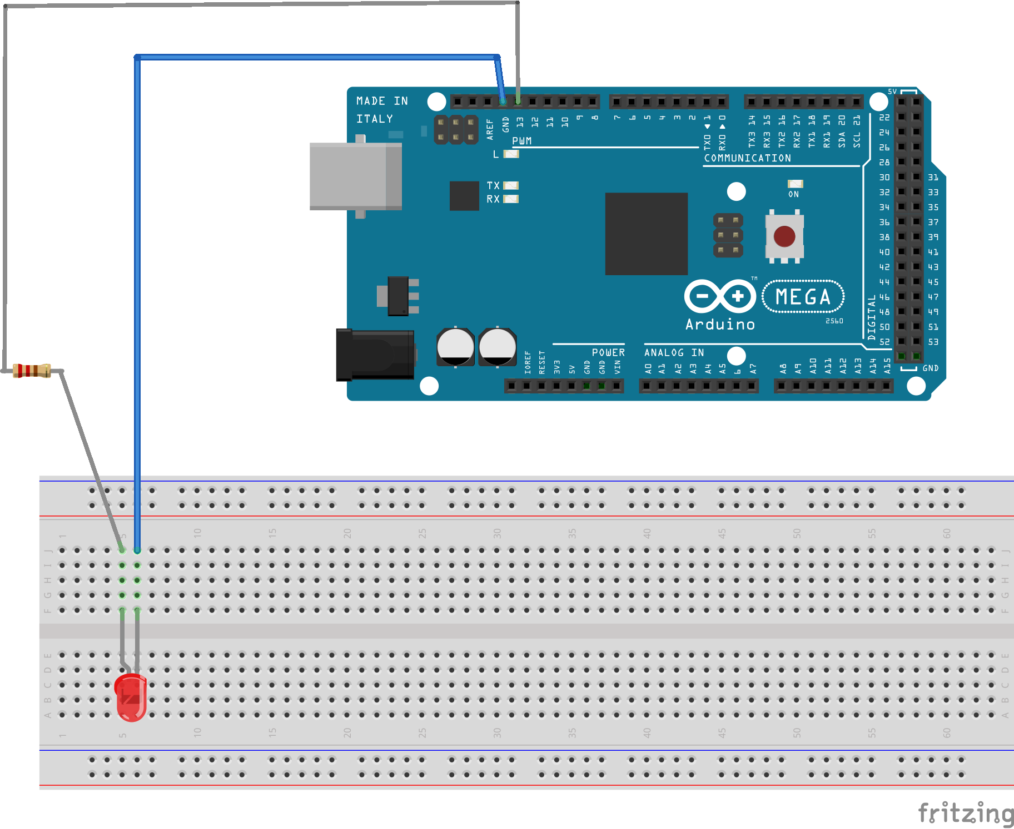

MATERIALES
3 | Diodo LED color Rojo - 5mm
3 | Diodo LED color Verde - 5mm
1 | Arduino Mega 2560 (Rev3)
5 | 220 Ω Resistencia
1 | Protoboard

CÓDIGO PARA EJECUTAR EN SKETCH (Ejemplo Blind)
/ *
Blink
Enciende un LED durante un segundo, luego se apaga durante un segundo, en varias ocasiones. Este código de ejemplo se encuentra en el dominio público. * /
/ / Pin 13 tiene un LED conectado en la mayoría de las placas Arduino.
/ / darle un nombre :
int llevado = 13 ;
/ / El programa de instalación se ejecuta la rutina una vez al pulsar reajuste:
void setup ( ) {
/ / inicializa el pin digital como salida.
pinMode ( llevado , SALIDA ) ;
}
/ / la rutina bucle se ejecuta una y otra otra vez para siempre:
void loop ( ) {
digitalWrite ( llevado , ALTA ) ; / / encender el LED (ALTA es el nivel de tensión)
de retardo ( 1000 ) ; / / espera por un segundo
digitalWrite ( llevado , BAJA ) ; / / encender la LED apagado, haciendo que el voltaje BAJO
demora ( 1000 ) ; / / espera por un segundo
}

